Titre du Document
Sous-titre ou Description du document

Auteurs
Gartu Stefana

Maitrise d'Oeuvre: H4312
Maitrise d'Ouvrage: GSTP

Référence | NOM DOC REF | Version | 1.0
Avancement | Terminé/En cours | VALIDÉ/NON VALIDÉ
Dernière mise à jour | 01/05/11

Visa
Date | 01/05/11 | Responsable | NOM

Table des matières
1 Historique du document 3
2 Introduction 4
2.1 Présentation du projet 4
2.1.1 Contexte 4
2.1.2 Objectifs 4
2.2 Présentation du document 4
2.3 Document applicables/Documents de référence 4
2.3.1 Documents applicables 4
2.3.2 Documents de référence 4
2.4 Terminologie et Abréviations 4
3 Contenu 1 4
4 Contenu 2 5
4.1 etc 5

Historique du document
Date | Auteur | Version | Sujet de la modification
12/30/1899 | Nom Prénom | 1.0 | Création

Solution Spécifique

Le département Maintenance

Organisation
Le département maintenance ne nécessite plus qu'un service : gestion de la maintenance. Il n'est plus nécessaire d'avoir un service qui gère les pièces de rechange car elles sont fournies par l'entreprise externe et de même il n'y a plus besoin d'ateliers. Un seul bureau avec un employé est nécessaire. Grâce à cela, GSTP fait de gros bénéfices car elle ne nécessite plus d'employés ayant des compétences en réparation, plus de stocks de pièces de rechange, plus d'ateliers aux quatre coins de l'Europe.
Ce service s'occupe de la relation avec l'entreprise externe de maintenance . Dans un premier temps, le responsable de la gestion de la maintenance va choisir l'entreprise qui s'occupe de la maintenance puis il pourra changer cette entreprise dans le cas où cela ne convient plus. Par la suite, des demandes de maintenance seront transmises périodiquement à cette entreprise. Ces demandes peuvent être générées par un besoin urgent d'un chantier (pour les réparations urgentes du matériel en panne) ou par des demandes issue d'une planification de la maintenance. À la fin de chaque opération de maintenance le responsable réceptionne l'avis de réparation que lui envoie l'entreprise de maintenance lorsque les opérations sont effectuées et il stocke toutes ces opérations dans une base de donnée afin d'en tirer des statistiques de panne associées à chaque matériel afin d'en optimiser la gestion (matériel en fin de vie, ...). Ces statistiques vont être en suite utilisées pour refaire le planning de la maintenance.

Cas d'utilisation
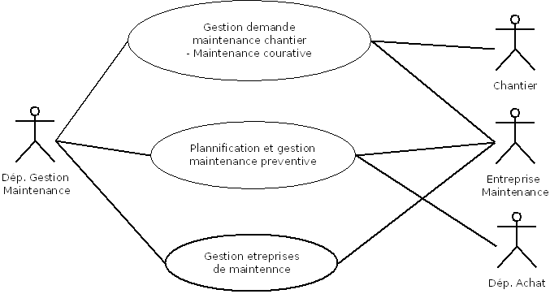

Observation: le diagramme de cas d'utilisation pourrait encore être raffiné par une factorisation des parties communes entre l'envoi de demandes provenant du chantier et l'envoi des demandes issues de la planification de la maintenance.

Procédure

Description de la Procédure de Maintenance Curative
Un chantier va effectuer une demande de maintenance auprès du Service de Maintenance pour un matériel en panne. Le Service de Maintenance va envoyer une demande de diagnostic à l'entreprise de maintenance avec laquelle GSTP à un contrat de longue durée. Quand le responsable de maintenance reçoit la réponse, il analyse le coût et la durée de l'opération, les éventuelles machines disponibles et il lance la réparation ou pas ( en général l'opération est lancé sauf des cas particuliers comme pour exemple des situations où la valeur de la machine est inférieure au coût des réparations). Si n'y a pas d'autres machines disponibles pour remplacer celle qui est en panne, le responsable de la maintenance peut envoyer une demande de location.
Si le matériel nécessite une intervention sérieuse, il est pris par le prestataire qui va effectuer la maintenance et retourner le matériel réparé au chantier, ou alors le prestataire répare le matériel sur les lieux du chantier. Ces opérations sont gérées directement par l'entreprise de maintenance sans aucune autre intervention de la part de GSTP. Enfin si le matériel est évalué comme non réparable par le prestataire de maintenance le Service de Gestion de Maintenance effectue une demande de remplacement auprès du Service d’Achat/Location qui va passer une commande de nouveau matériel.
A la fin de chaque réparation un avis est reçu de la part de l'entreprise externe et le responsable de maintenance va l'envoyer au Service de Gestion de Matériel et au chantier. Les données liées aux opérations effectuées seront gardées dans une base de donnée et utilisées pour les statistiques et la planification de la maintenance.
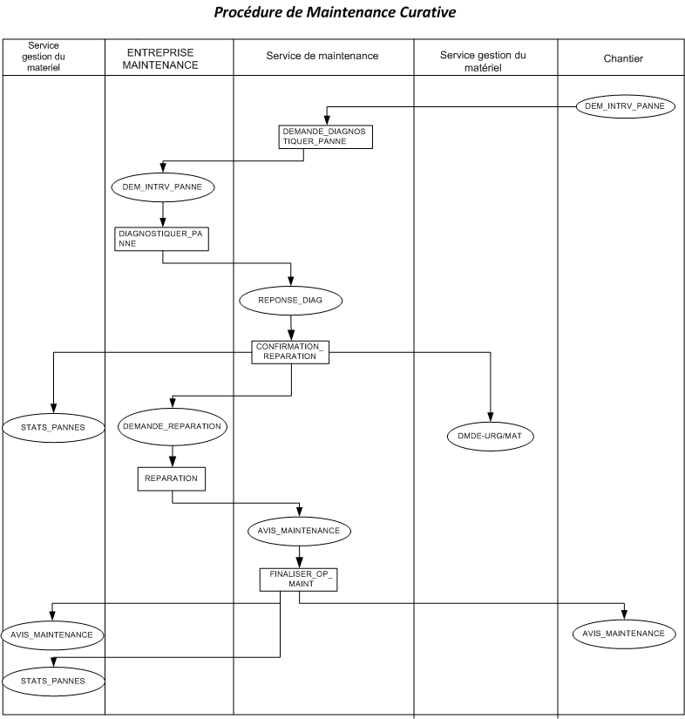

Niveau Applicatif

Le responsable de la maintenance doit avoir accès facilement à un ordinateur.
Cet ordinateur lui fournira les fonctionnalités suivantes :
- La fiche de suivi des machines.
- Le Journal de Maintenance : liste des opérations effectuées sur la machine, ainsi que toutes les remarques utiles et informelles faites au cours de précédentes interventions.
- Le Journal de Chantier : liste des remarques faites par les utilisateurs.
- Le planning prévisionnel d’intervention de la machine.
- Les commandes d'achat de machines.
- Le temps de main-d'œuvre nécessaire à la réparation de chaque machine/type de panne.
- Une classification des pannes par fréquence

Tout ceci permettra au final :
- de réduire le nombre de pannes grâce à des actions préventives, un suivi continu du matériel et des statistiques.
- optimiser l'opération de maintenance des machines grâce a un planning de la maintenance.
- de réduire le temps de réparation grâce à des diagnostics rapides faites par des spécialistes.

